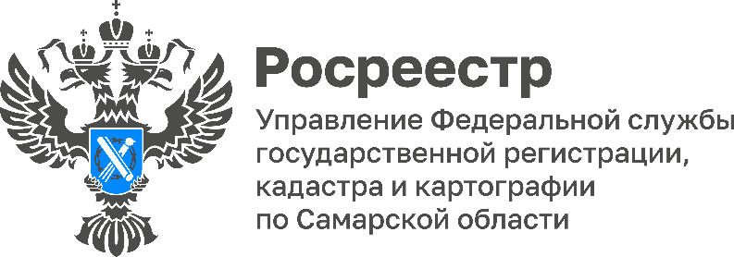

07.10.2022
Какие земельные участки можно выкупить без торгов
6 октября в Управлении Росреестра по Самарской области прошла прямая линия, приуроченная к Международному дню пожилых людей. На вопросы отвечал начальник отдела регистрации земельных участков Павел Найдовский.
Отвечая на вопрос жителя Кинеля о возможности выкупа земельного участка, эксперт напомнил новеллу, которая действует до конца 2022 года: если у гражданина находится в аренде земельный участок, предназначенный для ведения личного подсобного хозяйства, расположенный за пределами населенного пункта или предназначенный для садоводства или огородничества он имеет право выкупить его без торгов. Стоит отметить, что такая льгота доступна только тем арендаторам, которые неукоснительно соблюдают Земельный кодекс РФ и на момент выкупа не имеют нареканий от государственного земельного надзора и неустраненных нарушений.
Прозвучал и традиционный вопрос «прямых линий» для людей почтенного возраста – можно ли присоединить к своему участку прилегающую территорию? Пожилые люди часто ухаживают не только за принадлежащей им собственностью, но и за тем клочком земли, который находится рядом. По словам Павла Найдовского, при соблюдении определенных условий закон предусматривает возможность перераспределения таких земельных участков с землями, находящимися в государственной или муниципальной собственности, не изъятыми и не ограниченными в обороте (например, территория общего пользования, леса, береговая полоса водного объекта и так далее).
Так, например, присоединить можно только к уже оформленному земельному участку, который предназначен для ведения личного подсобного хозяйства, для садоводства или огородничества, а также для индивидуального жилищного строительства.
Прежде чем начать эту процедуру, Павел Найдовский рекомендует убедиться, что объединенный земельный участок не будет превышать предельные максимальные размеры, установленные Градостроительным регламентом конкретной территории. Кроме того, присоединяемый участок тоже должен быть определенного размера. Так, например, в Самаре такой участок должен быть менее 300 квадратных метров.
С заявлением о предварительном согласовании предоставления соответствующего земельного участка необходимо обратиться в орган местного самоуправления. Стоит помнить, что такой земельный участок предоставляется гражданину без торгов и по льготной выкупной стоимости. Получив согласование и утверждение схемы земельного участка, заявителю надо обратиться к кадастровому инженеру за составлением межевого плана на объединенный земельный участок, после чего подать заявление о постановке земельного участка на кадастровый учет.
- После постановки земельного участка на кадастровый учет заключается соглашение между органом местного самоуправления и гражданином о перераспределении земельного участка и свободных земель, которое является основанием для регистрации нового земельного участка, - говорит эксперт.
В случае, если свободный земельный участок ограничен в обороте (например, в связи с тем, что расположен в границах земель, зарезервированных для государственных и муниципальных нужд), его можно также без торгов взять в аренду. При этом должны быть соблюдены условия: свободный земельный участок и участок заявителя имеют общую границу и в отношении участка нет споров с соседями.
Материал подготовлен пресс-службой
Управления Росреестра по Самарской области
Контакты для СМИ:
Никитина Ольга Александровна, помощник руководителя Управления Росреестра по Самарской области
Телефон: (846) 33-22-555, Мобильный: 8 (927) 690-73-51
Эл. почта: pr.samara@mail.ru
Социальные сети:
https://t.me/rosreestr_63
https://vk.com/rosreestr63

